PROPOSAL PENELITIAN OPSI
KESADARAN BERBAHASA REMAJA MELALUI MEDIA PRIMA+ UNTUK MENGUATKAN LOYALITAS BAHASA INDONESIA DI LINGKUNGAN SEKOLAH
Nama Tim Peneliti
Ketua : Larisa Dianti
Anggota : Gusti Nazwa Azizah
Bidang Kompetisi Penelitian: Ilmu Sosial dan Humaniora (ISH)
Subbidang: Bahasa dan Sastra
MAN KOTAWARINGIN TIMUR
Kotawaringin Timur, Kalimantan Tengah
Tahun 2026

DAFTAR ISI
BAB 1. PENDAHULUAN
1.1 Latar Belakang
1.2 Rumusan Masalah
1.3 Tujuan Penelitian
1.4 Manfaat Penelitian
BAB 2. TINJAUAN PUSTAKA
2.1 Landasan Teori
2.2 Studi Pustaka
BAB 3. METODE PENELITIAN
3.1 Waktu dan Tempat Penelitian
3.2 Alat dan Bahan
3.3 Rancangan dan Prosedur Penelitian
3.4 Rancangan Pengolahan Data
BAB 4. RANCANGAN ANGGARAN BIAYA DAN JADWAL KEGIATAN
PERNYATAAN PENGGUNAAN KECERDASAN ARTIFISIAL (AI)
DAFTAR PUSTAKA
LAMPIRAN

DAFTAR TABEL
Tabel 1. Studi pustaka terdahulu
Tabel 2. Alat dan bahan penelitian
Tabel 3. Konstruk/aspek, indikator, dan instrumen
Tabel 4. Rancangan pengolahan data
Tabel 5. Rancangan anggaran biaya penelitian
Tabel 6. Jadwal penelitian

DAFTAR GAMBAR
Gambar 1. Alur prosedur penelitian PRIMA+ berbasis ADDIE

BAB 1. PENDAHULUAN

1.1 LATAR BELAKANG
Bahasa Indonesia digunakan siswa dalam kegiatan belajar, diskusi kelas, organisasi, penulisan tugas, dan komunikasi digital. Di lingkungan sekolah, kemampuan memilih ragam bahasa menjadi bagian penting dari kedisiplinan akademik dan sikap berbahasa. Tantangannya, remaja kini bergerak di dua ruang sekaligus: ruang sekolah yang menuntut bahasa Indonesia yang jelas dan tertib, serta ruang digital yang cenderung cepat, ringkas, santai, dan campur kode.
Konteks penelitian ini ditempatkan di MAN Kotawaringin Timur, Sampit. Data Referensi Kemendikdasmen mencatat MAN Kotawaringin Timur sebagai madrasah negeri di Jalan H.M. Arsyad No. 68 Sampit, Kecamatan Mentawa Baru Ketapang, Kabupaten Kotawaringin Timur, dengan total peserta didik 402 orang pada pembaruan data 26 Juni 2026. Jumlah peserta didik tersebut menunjukkan bahwa sekolah memiliki lingkungan sosial yang cukup besar untuk mengamati praktik bahasa remaja dalam komunikasi akademik dan digital.
Masalah yang tampak bukan sekadar penggunaan slang atau istilah asing, melainkan melemahnya kepekaan siswa dalam membedakan kapan bahasa santai dapat digunakan dan kapan bahasa Indonesia yang lebih tertib diperlukan. Dalam konteks pembelajaran Bahasa Indonesia, kondisi ini berkaitan dengan kesadaran berbahasa, sikap terhadap bahasa Indonesia, dan loyalitas berbahasa Indonesia sebagai bagian dari identitas dan komunikasi sekolah.
Kajian tentang remaja Sampit juga menunjukkan bahwa media dapat berperan dalam membentuk cara remaja memaknai identitas dan kehidupan sosialnya. Widyaningrum, Yumarnamto, dan Prijambodo (2020) meneliti remaja Kota Sampit sebagai khalayak media dan menunjukkan pentingnya memahami remaja melalui konteks lokal, identitas, dan pengalaman sosialnya. Oleh karena itu, penelitian bahasa remaja di Sampit perlu ditempatkan sebagai kajian sosial-humaniora, bukan semata-mata sebagai pengembangan teknologi.
PRIMA+ dalam penelitian ini diposisikan sebagai media pembelajaran/kebahasaan, bukan sebagai produk rekayasa perangkat lunak. Unsur digital dipakai untuk menghadirkan kasus bahasa, pilihan ragam, kuis kontekstual, refleksi, dan umpan balik. Fokus penelitian tetap berada pada perubahan kesadaran berbahasa dan loyalitas bahasa Indonesia remaja di lingkungan sekolah.
Kebaruan penelitian ini terletak pada penggunaan media PRIMA+ sebagai sarana latihan pengambilan keputusan berbahasa. Penelitian tidak hanya mendeskripsikan fenomena bahasa digital remaja, tetapi mengembangkan media yang dapat membantu siswa menilai konteks, memilih ragam bahasa, dan merefleksikan alasan penggunaan bahasa Indonesia secara tepat.

1.2 RUMUSAN MASALAH
1. Bagaimana rancangan media PRIMA+ berbasis kesadaran berbahasa untuk menguatkan loyalitas bahasa Indonesia remaja di lingkungan sekolah?
2. Bagaimana kelayakan materi, bahasa, media, dan instrumen PRIMA+ berdasarkan validasi guru atau ahli?
3. Bagaimana efektivitas penggunaan PRIMA+ terhadap peningkatan loyalitas berbahasa Indonesia remaja?

1.3 TUJUAN PENELITIAN
1. Mengembangkan media PRIMA+ berbasis kesadaran berbahasa sesuai kebutuhan remaja di lingkungan sekolah.
2. Menilai kelayakan PRIMA+ dari aspek materi, bahasa, media, dan instrumen penelitian.
3. Menguji efektivitas PRIMA+ dalam menguatkan loyalitas berbahasa Indonesia remaja melalui desain pretest-posttest.

1.4 MANFAAT PENELITIAN
Bagi siswa, PRIMA+ membantu mereka lebih sadar dalam memilih ragam bahasa sesuai konteks sekolah dan media digital.
Bagi guru Bahasa Indonesia, PRIMA+ dapat menjadi contoh media pembelajaran yang menghubungkan materi bahasa dengan situasi komunikasi nyata siswa.
Bagi sekolah, penelitian ini mendukung pembiasaan berbahasa Indonesia yang tertib, santun, dan sesuai konteks akademik.
Bagi kajian bahasa dan sastra, penelitian ini memberi contoh pengembangan media berbasis kesadaran berbahasa untuk menguatkan sikap dan loyalitas bahasa Indonesia remaja.

BAB 2. TINJAUAN PUSTAKA

2.1 LANDASAN TEORI
Kesadaran berbahasa menekankan kemampuan memperhatikan bentuk, fungsi, konteks, dan dampak sosial dari bahasa yang digunakan. Carter (2003) memandang language awareness sebagai kesadaran terhadap bentuk dan fungsi bahasa, sedangkan Fairclough (1992) menekankan pentingnya sikap kritis dalam melihat hubungan bahasa dan kehidupan sosial.
Loyalitas bahasa merupakan bagian dari sikap bahasa. Garvin dan Mathiot (1968) menempatkan loyalitas bahasa bersama kebanggaan bahasa dan kesadaran norma. Dalam penelitian ini, loyalitas berbahasa Indonesia dimaknai sebagai kemauan siswa untuk menempatkan bahasa Indonesia secara tepat, terutama pada situasi sekolah, komunikasi resmi, dan ruang digital yang berkaitan dengan kegiatan akademik.
Bahasa remaja di media sosial memperlihatkan perubahan pilihan kata, campur kode, dan ragam santai. Penelitian tentang pengaruh media sosial terhadap bahasa remaja menunjukkan bahwa media digital memengaruhi gaya penulisan bahasa Indonesia (Prasetyaningrum, 2024) dan penggunaan ragam informal di kalangan remaja (Parlindungan Siahaan dkk., 2024). Temuan tersebut menjadi dasar bahwa pembinaan bahasa perlu dekat dengan kebiasaan komunikasi remaja.
Media digital dalam penelitian ini dipahami sebagai sarana pedagogis untuk menghadirkan kasus bahasa dan refleksi, bukan sebagai objek utama rekayasa komputer. Dengan demikian, pengembangan PRIMA+ tetap ditempatkan dalam kajian sosial-humaniora, terutama pembelajaran bahasa, sikap bahasa, dan perilaku komunikasi remaja.

2.2 STUDI PUSTAKA
Tabel 1. Studi pustaka terdahulu
No. | Sumber | Temuan Utama | Posisi terhadap PRIMA+
1 | Carter (2003); Fairclough (1992) | Kesadaran berbahasa berkaitan dengan bentuk, fungsi, konteks, dan sikap kritis. | Menjadi dasar latihan refleksi pilihan bahasa.
2 | Garvin dan Mathiot (1968); Chaer dan Agustina (2014) | Loyalitas bahasa merupakan bagian dari sikap bahasa dan berkaitan dengan norma serta kebanggaan bahasa. | Menjadi dasar konstruk loyalitas berbahasa Indonesia.
3 | Widyaningrum dkk. (2020) | Remaja Kota Sampit dapat dikaji melalui konteks media, identitas, dan pengalaman sosial lokal. | Menegaskan konteks lokal Sampit dan kategori sosial-humaniora.
4 | Prasetyaningrum (2024); Parlindungan Siahaan dkk. (2024) | Media sosial memengaruhi gaya bahasa dan ragam informal remaja. | Memperkuat masalah bahasa digital remaja.
5 | Shortt dkk. (2021); Luo (2023) | Gamifikasi dapat mendukung pembelajaran bahasa jika desain dan evaluasinya jelas. | Menjadi pendukung bentuk media interaktif PRIMA+.

BAB 3. METODE PENELITIAN

3.1 WAKTU DAN TEMPAT PENELITIAN
Penelitian direncanakan berlangsung pada April-Agustus 2026 di MAN Kotawaringin Timur, Sampit, Kabupaten Kotawaringin Timur, Kalimantan Tengah. Kegiatan penelitian meliputi analisis kebutuhan, perancangan media PRIMA+, penyusunan instrumen, validasi, uji coba terbatas, pengolahan data, revisi media, dan penyusunan laporan.

3.2 ALAT DAN BAHAN
Tabel 2. Alat dan bahan penelitian
No. | Alat/Bahan | Jumlah | Fungsi
1 | Laptop peneliti | 1 unit | Menyusun materi, mengolah data, dan membuat media PRIMA+.
2 | Perangkat siswa | 30 perangkat/sesuai ketersediaan | Mengakses media PRIMA+ saat uji coba terbatas.
3 | Alat bantu pembuatan media digital | 1 sistem | Menyusun tampilan kasus bahasa, kuis, dan refleksi.
4 | Skenario kasus bahasa remaja | 1 paket | Materi latihan pilihan ragam bahasa dalam PRIMA+.
5 | Kuesioner loyalitas berbahasa | 20 butir | Mengukur sikap positif, kesetiaan penggunaan, kesadaran norma, kebanggaan, dan pemilihan ragam.
6 | Lembar validasi guru/ahli | 2-3 validator | Menilai kelayakan materi, bahasa, media, dan instrumen.

3.3 RANCANGAN DAN PROSEDUR PENELITIAN
Penelitian menggunakan pendekatan Research and Development (R&D) sederhana dengan model ADDIE. Model ini dipilih karena penelitian bertujuan mengembangkan media pembelajaran/kebahasaan dan menguji penggunaannya secara terbatas. Desain uji efektivitas menggunakan one-group pretest-posttest, yaitu siswa mengisi kuesioner loyalitas berbahasa sebelum dan sesudah menggunakan PRIMA+.
Subjek uji coba terbatas berjumlah 30 siswa kelas X atau XI MAN Kotawaringin Timur. Jumlah 30 siswa dipilih karena penelitian ini bukan survei populasi besar, melainkan uji coba terbatas media dalam penelitian pengembangan. Dengan 30 siswa, peneliti memperoleh 30 pasangan data pretest-posttest sehingga analisis peningkatan dapat dilakukan melalui rata-rata, persentase peningkatan, N-gain, serta uji beda berpasangan. Jumlah tersebut juga memenuhi ukuran minimum yang lazim digunakan untuk analisis awal berbasis distribusi sampel pada desain berpasangan, sekaligus masih realistis dilaksanakan di lingkungan sekolah.
Teknik pengambilan sampel menggunakan purposive sampling. Kriteria responden adalah siswa kelas X atau XI, aktif mengikuti pembelajaran Bahasa Indonesia, menggunakan media digital dalam komunikasi sehari-hari, bersedia mengikuti pretest, uji coba PRIMA+, dan posttest, serta memperoleh izin dari sekolah sesuai ketentuan penelitian yang melibatkan manusia.
Analyze: menganalisis kebutuhan siswa, contoh bahasa remaja di lingkungan sekolah dan media digital, serta indikator loyalitas berbahasa.
Design: merancang skenario kasus bahasa, kisi-kisi instrumen, alur penggunaan PRIMA+, dan rubrik validasi.
Develop: menyusun media PRIMA+, konten kuis, refleksi pilihan bahasa, dan umpan balik.
Implement: melaksanakan pretest, uji coba PRIMA+ kepada 30 siswa, posttest, dan pengumpulan respons siswa.
Evaluate: menganalisis data, menafsirkan hasil, dan merevisi media berdasarkan validasi serta respons siswa.
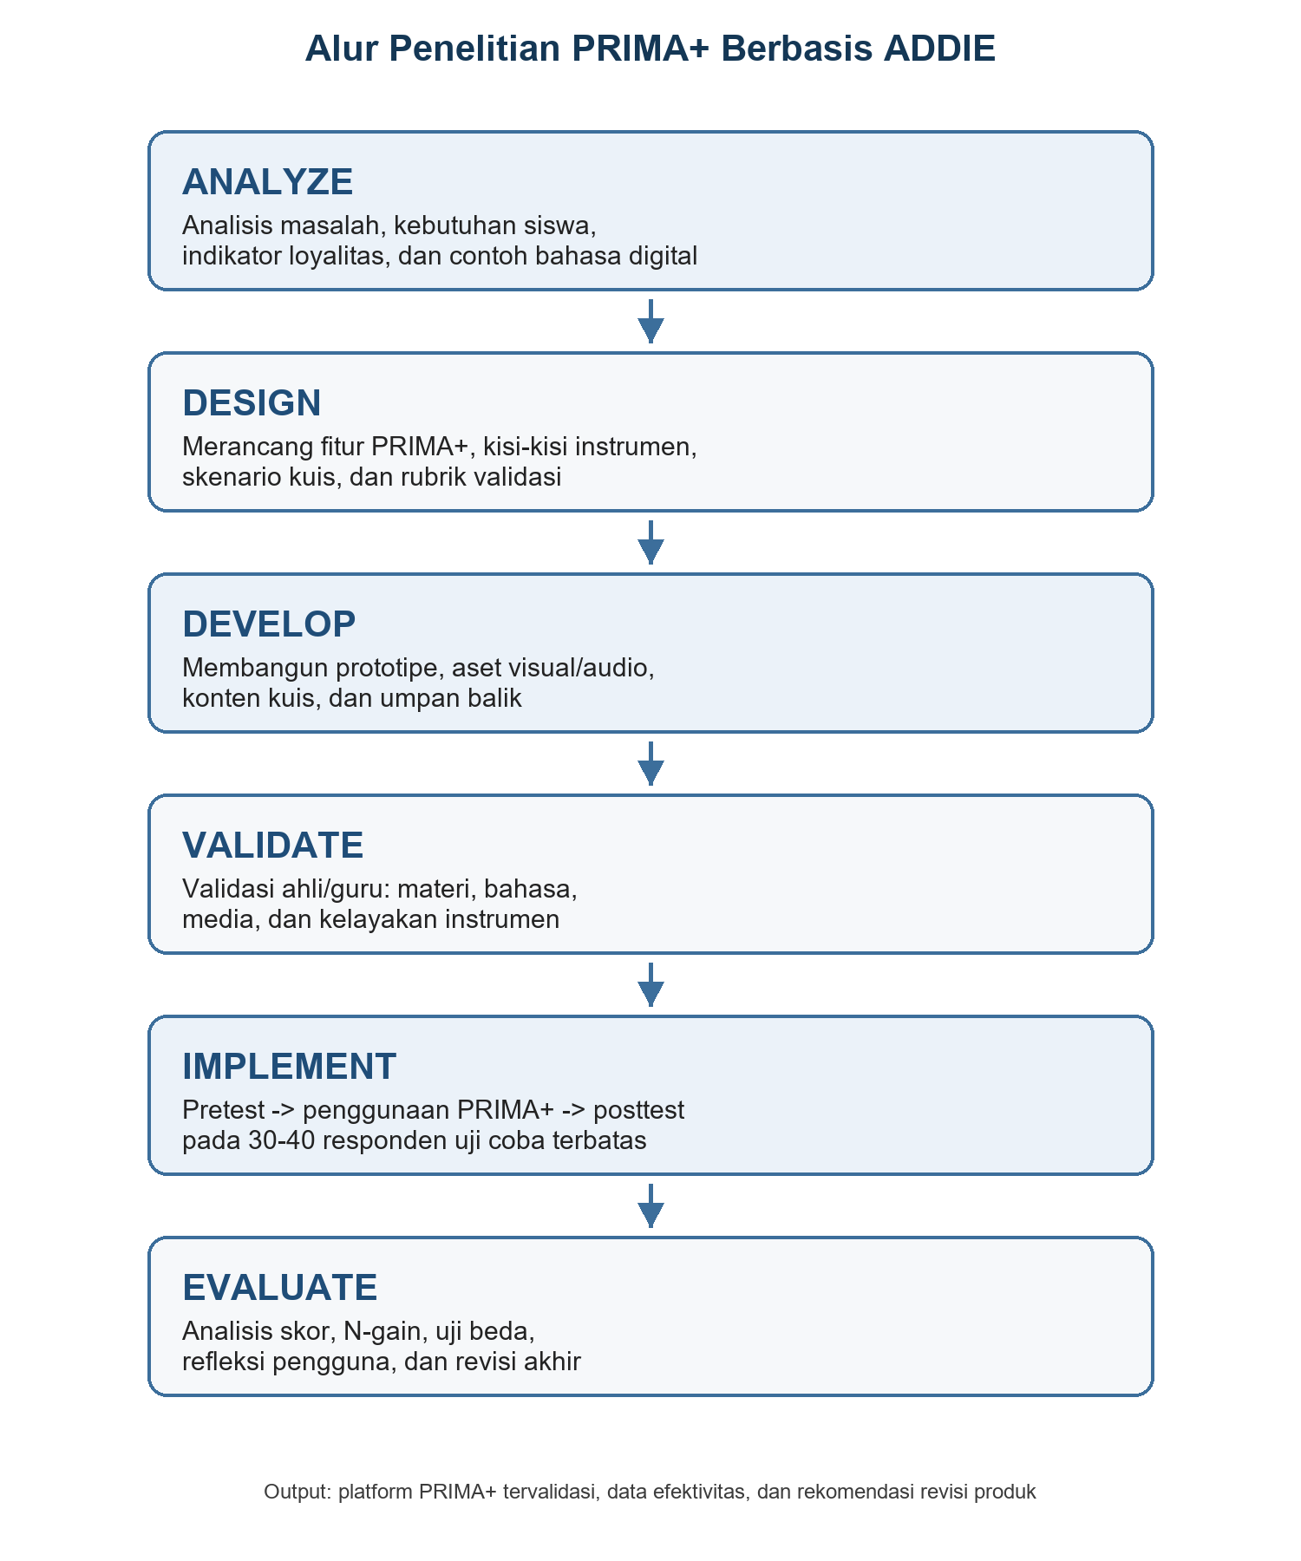
Gambar 1. Alur prosedur penelitian PRIMA+ berbasis ADDIE
Tabel 3. Konstruk/aspek, indikator, dan instrumen
Konstruk/Aspek | Definisi | Indikator | Instrumen
Kesadaran berbahasa | Kepekaan terhadap bentuk, fungsi, konteks, dan dampak sosial bahasa. | Mengenali ragam; menilai konteks; memberi alasan pilihan bahasa. | Kuis PRIMA+ dan refleksi.
Loyalitas berbahasa Indonesia | Kemauan menempatkan bahasa Indonesia secara tepat sebagai identitas dan alat komunikasi. | Sikap positif; kesetiaan penggunaan; kesadaran norma; kebanggaan bahasa; pemilihan ragam. | Kuesioner Likert 20 butir.
Kelayakan media | Kelayakan PRIMA+ sebagai media pembelajaran/kebahasaan. | Materi; bahasa; tampilan; navigasi; umpan balik. | Lembar validasi guru/ahli.
Respons pengguna | Tanggapan siswa setelah menggunakan PRIMA+. | Kemudahan; kemenarikan; manfaat; kendala. | Angket respons/refleksi.

3.4 RANCANGAN PENGOLAHAN DATA
Rancangan pengolahan data disesuaikan dengan tiga rumusan masalah dan tujuan penelitian. Rumusan masalah pertama dijawab melalui deskripsi proses pengembangan media PRIMA+ berdasarkan tahapan ADDIE. Rumusan masalah kedua dijawab melalui persentase kelayakan dari validasi guru atau ahli. Rumusan masalah ketiga dijawab melalui perbandingan skor pretest dan posttest loyalitas berbahasa Indonesia.
Tabel 4. Rancangan pengolahan data
Data | Teknik Pengolahan | Interpretasi
Validasi media | Persentase kelayakan | Kategori sangat layak, layak, cukup, atau perlu revisi.
Pretest-posttest | Rata-rata, persentase peningkatan, dan N-gain | Posttest lebih tinggi menunjukkan peningkatan awal loyalitas berbahasa.
Uji beda berpasangan | Paired sample t-test jika selisih data berdistribusi normal; Wilcoxon signed-rank test jika tidak normal | Peningkatan dinilai bermakna bila hasil uji menunjukkan perbedaan yang signifikan.
Refleksi siswa | Analisis tema ringkas | Menjelaskan pengalaman, kendala, dan saran pengguna.

BAB 4. RANCANGAN ANGGARAN BIAYA DAN JADWAL KEGIATAN

4.1 RANCANGAN ANGGARAN BIAYA PENELITIAN
Total anggaran dirancang sebesar Rp1.987.100. Walaupun pedoman OPSI memperbolehkan anggaran sampai Rp15.000.000, penelitian ini dibatasi maksimal Rp2.000.000 agar lebih proporsional dengan ruang lingkup uji coba terbatas kepada 30 siswa. RAB diarahkan pada kebutuhan penelitian sosial-humaniora berbasis media kebahasaan: cetak instrumen, administrasi uji coba, penyusunan materi, validasi terbatas, akses internet, transportasi lokal, konsumsi ringan, dokumentasi, dan penjilidan. Angka dibuat rinci dan tidak dibulatkan agar menjawab catatan reviewer bahwa anggaran sebelumnya kurang realistis dan komponennya belum rinci.
Tabel 5. Rancangan anggaran biaya penelitian
No. | Komponen Pengeluaran | Jumlah Anggaran (Rp)
1 | Alat/bahan: cetak instrumen pretest-posttest, lembar validasi, dan angket respons | 187.500
2 | Alat/bahan: kertas, map, label, dan alat tulis administrasi uji coba | 143.750
3 | Alat/bahan: penyusunan materi visual sederhana PRIMA+ berbasis kasus bahasa | 176.250
4 | Alat/bahan: dokumentasi kegiatan, pencetakan laporan, dan penjilidan | 159.500
5 | Jasa: validasi guru/ahli untuk materi, bahasa, media, dan instrumen | 275.500
6 | Jasa: penyuntingan bahasa dan revisi konten setelah validasi | 214.250
7 | Jasa: penataan skenario kasus bahasa dan refleksi siswa | 238.750
8 | Sewa/akses: paket internet koordinasi, pengembangan media, dan uji coba | 196.250
9 | Sewa/akses: ruang penyimpanan dan akses media uji coba | 89.500
10 | Sewa/akses: perangkat lunak pendukung pengolahan data dan dokumen | 97.250
11 | Akomodasi/transportasi: transportasi lokal koordinasi, validasi, dan uji coba terbatas | 128.500
12 | Akomodasi/transportasi: konsumsi ringan saat validasi dan uji coba siswa | 80.100
 | Total | 1.987.100

4.2 JADWAL PENELITIAN
Tabel 6. Jadwal penelitian
No. | Kegiatan | Tanggal Pelaksanaan
1 | Analisis kebutuhan dan studi literatur | 6-16 April 2026
2 | Perancangan media dan instrumen | 17-30 April 2026
3 | Penyusunan media PRIMA+ | 1-25 Mei 2026
4 | Validasi dan revisi awal | 26 Mei-5 Juni 2026
5 | Pretest, uji coba kepada 30 siswa, dan posttest | 6-30 Juni 2026
6 | Pengolahan data dan revisi akhir | 1-25 Juli 2026
7 | Penyusunan laporan akhir | 26 Juli-20 Agustus 2026

PERNYATAAN PENGGUNAAN KECERDASAN ARTIFISIAL (AI)
Penelitian ini menggunakan bantuan Artificial Intelligence (AI), yaitu Gemini dan ChatGPT, secara terbatas untuk mencari referensi awal, memahami teori, merapikan kerangka metodologi, dan mencari alternatif ide alur kuis/refleksi bahasa. Keputusan penelitian, penyusunan instrumen, pengembangan media, pengambilan data, analisis data, dan penarikan kesimpulan tetap dilakukan oleh peneliti. AI tidak digunakan untuk membuat data palsu, menggantikan proses uji coba, atau menulis hasil penelitian tanpa verifikasi.

DAFTAR PUSTAKA
Balai Bahasa Provinsi Kalimantan Tengah. (2026). Layanan Uji Kemahiran Berbahasa Indonesia (UKBI). https://balaibahasakalteng.kemendikdasmen.go.id/layanan/ukbi/
Branch, R. M. (2009). Instructional Design: The ADDIE Approach. Springer. https://doi.org/10.1007/978-0-387-09506-6
Carter, R. (2003). Language awareness. ELT Journal, 57(1), 64-65. https://doi.org/10.1093/elt/57.1.64
Chaer, A., & Agustina, L. (2014). Sosiolinguistik: Perkenalan awal. Rineka Cipta.
Crystal, D. (2011). Internet Linguistics: A Student Guide. Routledge.
Fairclough, N. (1992). Critical Language Awareness. Longman.
Garvin, P. L., & Mathiot, M. (1968). The urbanization of the Guarani language: A problem in language and culture. In J. A. Fishman (Ed.), Readings in the Sociology of Language (pp. 365-374). De Gruyter Mouton. https://doi.org/10.1515/9783110805376.365
Kementerian Pendidikan Dasar dan Menengah. (2026). Informasi Satuan Pendidikan: MAN Kotawaringin Timur, NPSN 30201526. https://referensi.data.kemendikdasmen.go.id/snpmb/site/sekolah?npsn=30201526
Luo, Z. (2023). The effectiveness of gamified tools for foreign language learning (FLL): A systematic review. Behavioral Sciences, 13(4), 331. https://doi.org/10.3390/bs13040331
Parlindungan Siahaan, A., Aldy Pradana, M., Citra Chairani, D., Heriyani Erizal, A., & Margareta Lase, Y. (2024). Pengaruh era digital terhadap pemakaian bahasa Indonesia di kalangan remaja melalui media sosial. PENG: Jurnal Ekonomi dan Manajemen, 2(1), 879-885. https://doi.org/10.62710/cfbdfe10
Prasetyaningrum, R. (2024). Pengaruh media sosial terhadap gaya bahasa dalam penulisan bahasa Indonesia pada remaja. Jurnal Sosial Humaniora dan Pendidikan, 3(1), 127-134. https://doi.org/10.55606/inovasi.v3i1.2734
Shortt, M., Tilak, S., Kuznetcova, I., Martens, B., & Akinkuolie, B. (2021). Gamification in mobile-assisted language learning: A systematic review of Duolingo literature from public release of 2012 to early 2020. Computer Assisted Language Learning. https://doi.org/10.1080/09588221.2021.1933540
Sugiyono. (2019). Metode Penelitian dan Pengembangan: Research and Development. Alfabeta.
UKBI. (2026). Uji Kemahiran Berbahasa Indonesia. Kementerian Pendidikan Dasar dan Menengah. https://ukbi.kemendikdasmen.go.id/
Widyaningrum, A. Y., Yumarnamto, M., & Prijambodo, V. L. (2020). Analisis resepsi remaja Kota Sampit mengenai keberagaman di media. WACANA: Jurnal Ilmiah Ilmu Komunikasi, 19(1), 51-61.

LAMPIRAN
Lampiran 1. Kisi-kisi instrumen loyalitas berbahasa Indonesia
Lampiran 2. Lembar validasi guru/ahli
Lampiran 3. Angket respons/refleksi siswa

